请求

GET请求：

由请求行和请求头组成，请求行中包含请求方式、HTTP协议版本和请求路径和请求参数。

POST请求：

由请求行和请求头和请求体组成，请求行中包含请求方式、HTTP协议版本和请求路径但不包含请求参数，参数在请求体中

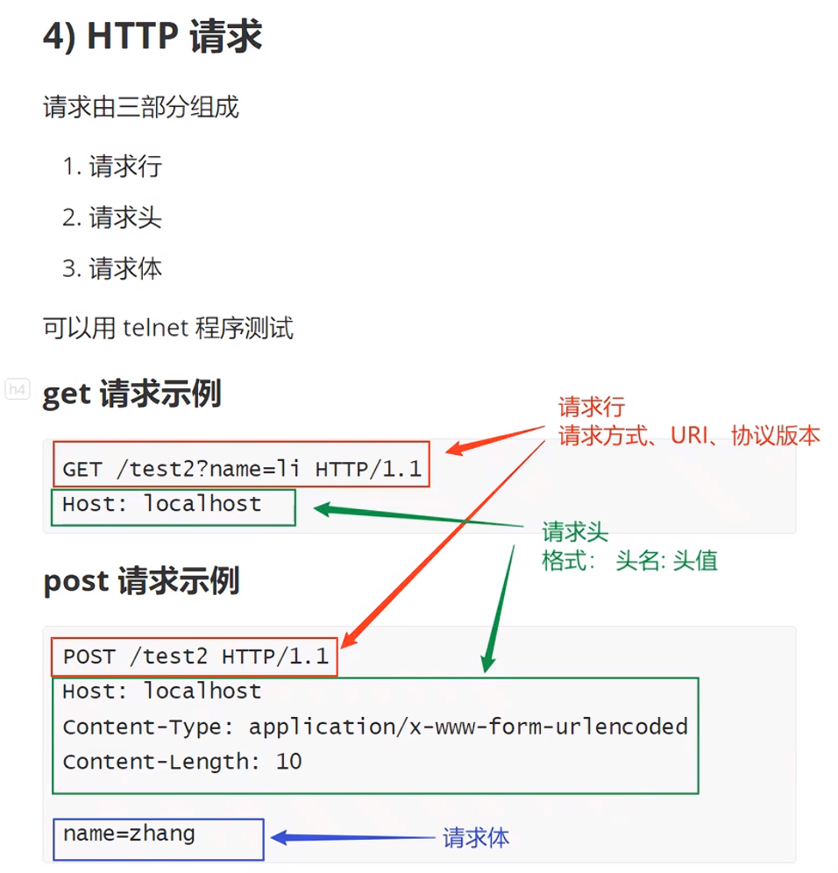

Content-Type:指定数据传输的格式(1.application/x-www-form-urlencoded

1. multipart/form-data 3.application/json)

不同数据格式的区别：

编码方式：

application/x-www-form-urlencoded：url编码

multipart/form-data：每部分编码可以不同

application/json：utf-8编码

表单只支持application/x-www-form-urlencoded，multipart/form-data数据传输

服务端接收参数的区别：

application/x-www-form-urlencoded和multipart/form-data是一样的只需要用javabean的属性名和传入的参数名报持一致就行Spring即可接收

application/json：则需要加上@RequestBody注解才能被对象接收